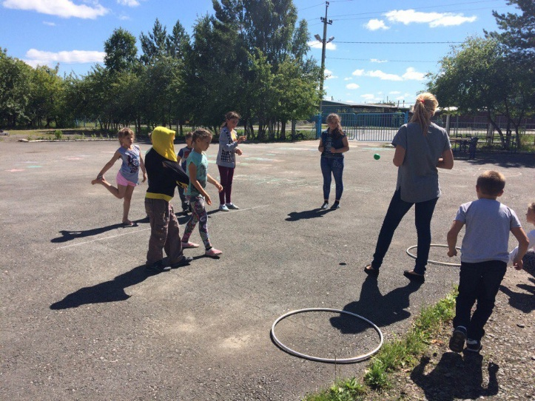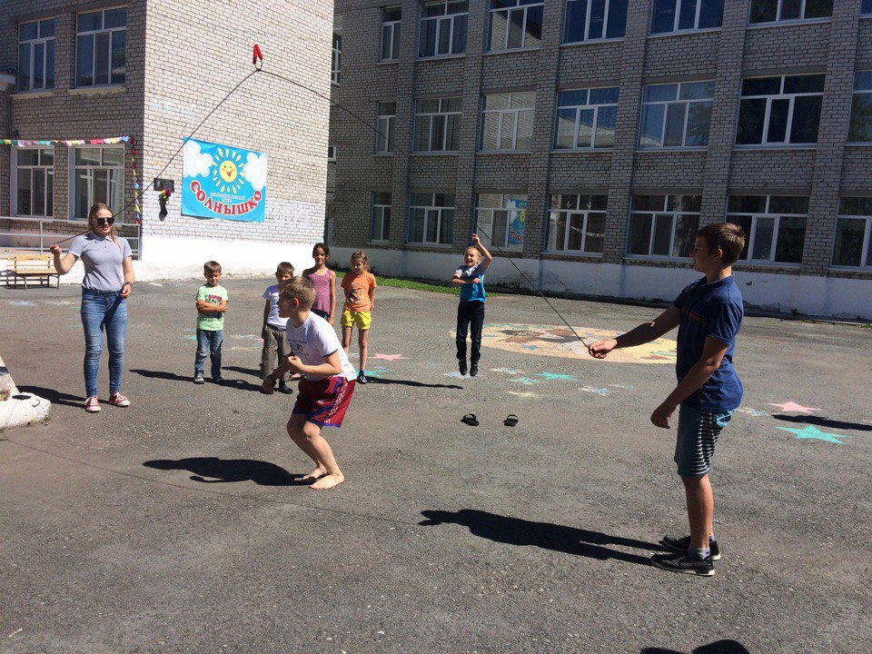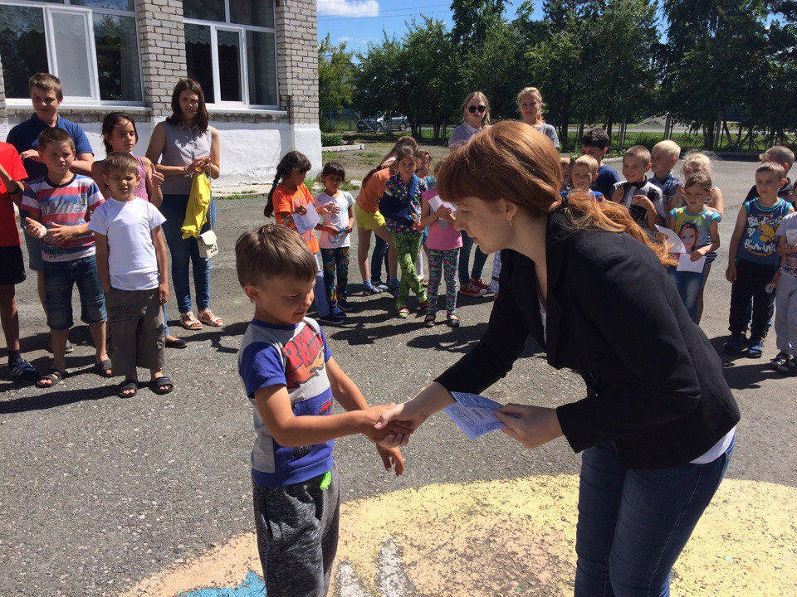12 июня – «День сладостей» в лагере «Солнышко» для всех любителей вкусно полакомиться. Дети с большим удовольствием участвовали в спортивных конкурсах, викторинах и получали сладкие подарки. А для самых быстрых был организован кросс по возрастным категориям. Награды нашли своих победителей. В общем зачете лагеря – 19 дипломов I, II и III степеней. Торжественное награждение прошло на линейке.